Прочитать лекцию и ответить на контрольные вопросы. Готовые ответы отправлять на электронную почту danilov.37@bk.ru

Материалы и заготовки валов
Валы, в основном, изготовляют из конструкционных и легированных сталей, к которым предъявляются требования вы- сокой прочности, хорошей обрабатываемости, малой чувствительности к концентрации напряжений, а также повышенной износостойкости. Этим требованиям, в определенной степени, отвечают стали марок 35, 40, 45, 40Г, 40ХН и др. Достаточно редко валы отливают из чугуна.
В технических требованиях на изготовление валов, прежде всего, указывается твердость материала или необходимость соответствующей термической обработки. Если значение твердости не превышает НВ 200...230, то заготовки подвергают нормализации, отжигу или термически не обрабатывают. Для увеличения износостойкости валов повышают твердость их рабочих поверхностей. Часто это достигается поверхностной закалкой токами высокой частоты, обеспечивающей твердость HRС 48...55. Поверхности валов из малоуглеродистых марок стали подвергают цементации на глубину 0,7...1,5 мм с после- дующей закалкой и отпуском. Таким способом можно достичь твердости НRС 55... 60.
Производительность механической обработки валов во многом зависит от вида заготовки, ее материалов, размера и конфигурации, а также от характера производства. Заготовки получают отрезкой от горячекатаных или холодно-тянутых нормальных прутков и непосредственно подвергают механической обработке.
Прокат круглого сечения поступает на машиностроительные заводы в виде многометровых прутков, из которых в заго- товительных цехах нарезаются заготовки необходимой длины.
В наибольшей мере указанным требованиям отвечают отрезные круглопильные станки, применяемые в серийном и массовом производствах. В качестве режущего инструмента в них применяются пильные диски, оснащенные сегментами из быстрорежущей стали. Таким диском можно разрезать прокат диаметром до 240 мм или пакет прутков меньшего диаметра. Торцы заготовок после отрезки имеют шероховатость Rа = 25 мкм.
В мелкосерийном и единичном производствах применяются более простые, но менее производительные отрезные но- жовочные станки. Тонкие ножовочные полотна дают узкий пропил, но вследствие малой жесткости не обеспечивают высо- кой перпендикулярности торцов заготовок.
Резка прутков и труб из высокотвердых, закаленных сталей наиболее эффективна на абразивно-отрезных станках, ос- нащенных тонкими, толщиной 3...6 мм абразивными кругами на бакелитовой или вулканитовой связках. Благодаря высокой скорости вращения, достигающей 80 м/с, круги быстро разрезают пруток, образуя ровный срез с шероховатостью Rа = 3,1...6,3 мкм. Во избежание пережога торцов зона резания обильно поливается охлаждающей жидкостью.
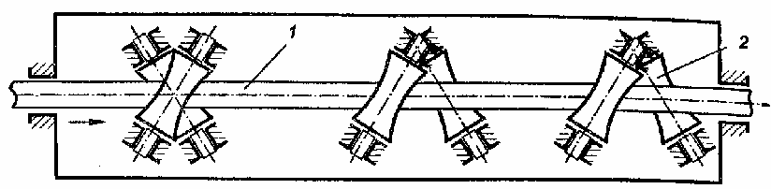
1
2
Рис. 4 Схема правильно-рихтовочного устройства станка:
1 – пруток; 2 – ролик

В сравнении с перечисленными другие методы резки применяются реже. К ним относятся резка на токарно-отрезных станках отрезными резцами, на фрезерных станках прорезными фрезами, резка фрикционными пилами. Фрикционная пила представляет собой тонкий стальной диск, которому сообщается скорость вращения выше 100 м/с. В месте контакта с заго- товкой выделяющаяся вследствие трения теплота расплавляет металл прутка, что обеспечивает высокую производитель- ность процесса. Однако оплавление торцов заготовок снижает их качество. К наиболее производительным методам относят- ся рубка прутков на прессах и резка ножницами. Существенным недостатком этих методов, ограничивающим их применение, является смятие концов заготовок.
На машиностроительные заводы прокат поступает с заметными отклонениями от прямолинейности оси. Для устранения кривизны прутки перед резкой подвергают правке. Для этой цели служат правильно-калибровочные станки. Нарезанные за- готовки перед началом обработки, а иногда и в процессе дальнейшей обработки также приходится подвергать правке. Такую правку обычно проводят на прессах.
Заготовки такого вида применяют в основном в мелкосерийном и единичном производстве, а также при изготовлении валов с небольшим количеством ступеней и незначительными перепадами их диаметров.
В производстве с более значительным масштабом выпуска, а также при изготовлении валов более сложной конфигура- ции с большим количеством ступеней, значительно различающихся по диаметру, заготовки целесообразно получать методом пластической деформации. Эти методы (ковка, штамповка, периодический прокат, обжатие на ротационно-ковочных маши- нах, электровысадка) позволяют получать заготовки, по форме и размерам наиболее близкие к готовой детали (рис. 5), что значительно повышает производительность механической обработки и снижает металлоемкость изделия.

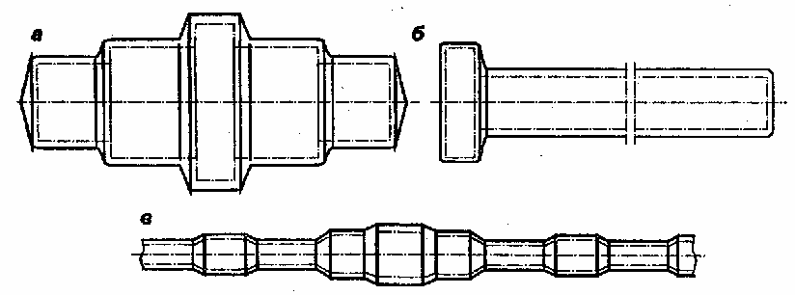
а)
б)

в)

Рис. 5 Заготовки, полученные методами:
а – штамповкой в штампах; б – штамповкой на горизонтально-ковочной машине; в – поперечно-винтовой прокаткой

Выбор наиболее рационального способа получения заготовки в каждом отдельном случае определяется комплексно с учетом технико-экономической целесообразности. С увеличением масштабов выпуска особое значение приобретают эффек- тивность использования металлов и сокращение трудоемкости механической обработки. Поэтому в крупносерийном и мас- совом производстве преобладают методы получения заготовок с коэффициентом использования металлов от 0,7 и выше (от- ношение массы детали к норме расхода металла), доходящим в отдельных случаях до 0,95. Полые валы целесообразно изго- тавливать из труб.

Контрольные вопросы:

1. Перечислить физические и химические свойства стали 45
2. Описать основные методы пластической деформации заготовок валов.

